M2414 scheda creata il 24 agosto 2023; Ultimo aggiornamento: 10 maggio 2026
Descrizione storico-bibliografica
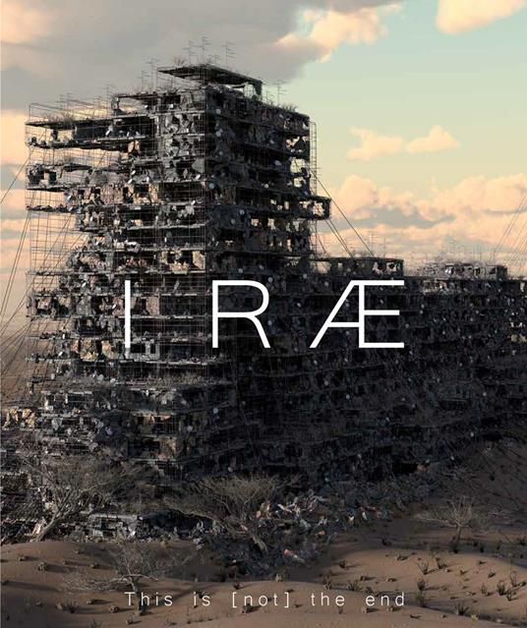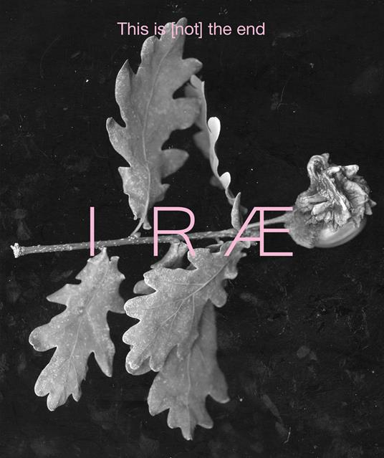
*Irae : this is [not] the end. - Issue 1 (March 2022)- . - Roma, Yourban 2030 ; [Rimini] : Agenzia NFC, 2022- . - volumi : in gran parte ill. ; 28 cm. ((Due n. l'anno. - Pubblicato anche in italiano con lo stesso titolo. – Non pubblicato da marzo 2023 a marzo 2026. - ISSN 2785-468X. - RMS3032076

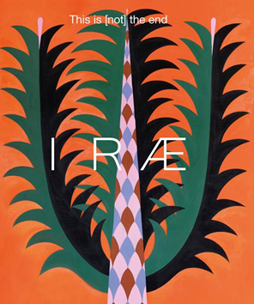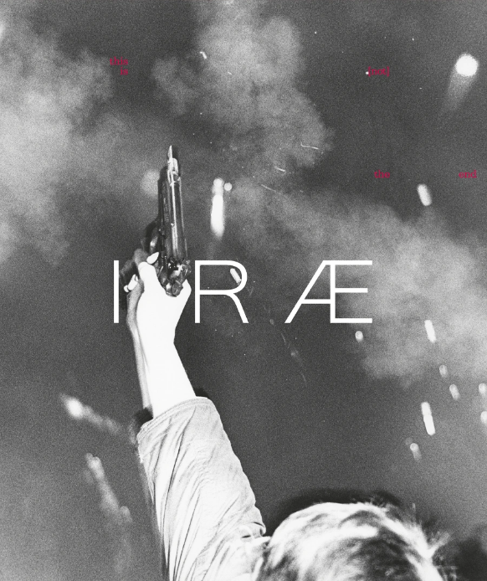
*Irae : this is [not] the end. – N. 1 (marzo 2022)- . - Roma, Yourban 2030 ; [Rimini] : Agenzia NFC, 2022-2023. - volumi : in gran parte ill. ; 28 cm. ((Esce due volte all'anno. - Pubblicato anche in inglese con lo stesso titolo. - Non pubblicato da marzo 2023 a marzo 2026. - ISSN 2785-468X. - ACNP P003676994. - CFI1173700

Soggetto: Sostenibilità ambientale nell’arte - Periodici ; Arte e società - Periodici

Informazioni storico-bibliografiche
IRAE nasce come un progetto che illustra un impegno concreto per la sostenibilità in relazione all'arte pubblica, nata insieme all'associazione Yourban 2030. Questa onlus, nei suoi primi anni, si è posta l'obiettivo di promuovere iniziative ispirate agli obiettivi delle Nazioni Unite 2030, attraverso gli occhi degli artisti. E con IRAE vogliamo portare alla luce il tema della sostenibilità per quante più persone possibili e ispirarle a contribuire con i propri punti di vista - ma soprattutto con il loro talento. In questo numero: Cristiana Perrella, Paolo Canevari, Patrizia Boglione, Shinya Masuda, Tiziana Cera Rosco, Nicola Bertellotti, Daniela Billi, Jordi A. Bello Tabbi, Simonetta Gianfelici, Santiago Zabala, Andreco, Simone Passeri, Luca Marini, Michele Freppaz, Claudio Orlandi, Carola Blondelli, Simonetta Gianfelici, Dario Coletti, Patrizia Sardo Marras, Antonio Marras, Giacomo Costa, Ketty Di Tardo, Birgit Rusten, Angelo Cricchi, Simonetta Gianfelici, Luca Marini, Marcello Pietruzzi, Simona Ghizzoni. https://www.ibs.it/irae-this-is-not-the-libro-vari/e/9788867263455?lgw_code=1122-B9788867263455&gclid=Cj0KCQjw3JanBhCPARIsAJpXTx4bu-Bskon71oYCtsPWZjWO3vtXNO1W5ota8CT66sHEkPYamoPnIdAaAg0dEALw_wcB

Issue One - March 2022 IL RUOLO DELL’ARTE NELLA CRESCITA DI UNA CONSAPEVOLEZZA COLLETTIVA
IRÆ nasce come un progetto che illustra un impegno concreto per la sostenibilità in relazione all'arte pubblica, nata insieme all'associazione Yourban 2030. Questa onlus, nei suoi primi anni, si è posta l'obiettivo di promuovere iniziative ispirate agli obiettivi delle Nazioni Unite 2030, attraverso gli occhi degli artisti. E con IRÆ vogliamo portare alla luce il tema della sostenibilità per quante più persone possibili e ispirarle a contribuire con i propri punti di vista - ma soprattutto con il loro talento. In questo numero: Cristiana Perrella, Paolo Canevari, Patrizia Boglione, Shinya Masuda, Tiziana Cera Rosco, Nicola Bertellotti, Daniela Billi, Jordi A. Bello Tabbi, Simonetta Gianfelici, Santiago Zabala, Andreco, Simone Passeri, Luca Marini, Michele Freppaz, Claudio Orlandi, Carola Blondelli, Simonetta Gianfelici, Dario Coletti, Patrizia Sardo Marras, Antonio Marras, Giacomo Costa, Ketty Di Tardo | Birgit Rusten, Angelo Cricchi, Simonetta Gianfelici, Luca Marini, Marcello Pietruzzi, Simona Ghizzoni. Yourban 2030 è un’associazione no profit fondata da un team di professionisti esperti in tematiche ambientali, sociali e culturali, uno spazio dove far confluire sinergie, progettualità e visioni sul futuro. Yourban 2030 attraverso le sue attività ha come obiettivo quello di lanciare un messaggio sui temi caldi dell’ambiente usando il linguaggio artistico come strumento del suo racconto declinato nelle sue molteplici forme espressive: arte figurative, plastiche e scultoree, cinema, moda, musica, video-installazioni, street art. Collana: NFC Edizioni in coedizione con Yourban 2030. Formato: 23,5x28 cm. Pagine: 208. Lingua: inglese. Prezzo: € 20,00 https://nfcedizioni.com/products/irae-this-is-not-the-end.

Issue 2. In questo numero: gli erbari, le piante, le alghe, le foreste, i boschi, i labirinti, le erbe magiche, l'eden, ma anche le arnie, i vulcani e tutto ciò che riguarda la trasformazione, la rivoluzione ed il cambiamento sono alla base del secondo numero di Iræ. https://www.ibs.it/irae-this-is-not-the-libro-vari/e/9788867263523?lgw_code=1122-B9788867263523&gclid=Cj0KCQjw3JanBhCPARIsAJpXTx4Hc8JWdPb94S56LHZ1m60Gc5c88v_MWB3t3C_1uH5q2jFs1OrGLmsaAqgmEALw_wcB

Dopo Berna, in Svizzera, prosegue tra Roma e Milano il viaggio di IRAE, con tre appuntamenti: alla Galleria Nazionale d'Arte Moderna e Contemporanea di Roma il 22 giugno, alla Z2O Sara Zanin Gallery di Roma il 4 luglio, alla Building Gallery di Milano il 6 luglio. Tre occasioni per conoscere il nuovo numero di IRAE - This is Not the End, e lo special project d'autore firmato da Michele Guido. 200 pagine di arte contemporanea e fotografia, 200 pagine di ambiente sostenibilità, 200 pagine per riflettere sulla condizione del pianeta terra e del nostro ecosistema attraverso interventi di scienziati, visionari e artisti: è questo IRAE - This is Not the End, il progetto editoriale annuale lanciato da Yourban2030 nel 2022 e che - con la direzione artistica di Angelo Cricchi e attraverso grandi firme - propone uno storytelling critico e consapevole sullo stato del nostro pianeta, tra slanci di cambiamento e nuovi mondi, documentando il contemporaneo. Il nuovo numero di IRAE - This is Not the End è un'immersione nel mondo della botanica, sul ruolo delle piante, sui loro usi millenari e sulla loro simbologia, con oltre 31 artisti italiani e stranieri che - ognuno a suo modo - testimoniano attraverso scatti e studi la resilienza della natura, il potenziale della trasformazione e la rinascita possibile. Ad accompagnare nel 2023 questa nuova estetica della sostenibilità è lo project d'autore firmato da Michele Guido, con una serie numerata di serigrafie composta da tre lavori legati alla vita e al luogo che dà origine alla vita. "Il secondo numero di IRAE è legato alla nascita" spiega Michele Guido "quindi lo special project che firmo per l'occasione non parla dell'uomo, ma degli insetti che in qualche modo fanno vivere l'uomo perché danno la possibilità alle piante di riprodursi con più facilità. Il lavoro, quindi, riprende il concetto di Emanuele Coccia quando parla delle foreste come se fossero delle biennali multispecifiche: ciò che sta fuori dalla città contiene la stessa varietà di forme e colori che possiamo trovare all'interno di una biennale d'arte contemporanea". La prima serigrafia contiene quindi la scansione di un nido di vespa e sullo sfondo si può vedere la geometrizzazione della struttura del nido legata all'esagono e al cerchio. La seconda mostra la scansione di una galla che cresce su una ghianda: un insetto chiamato andricus quercuscalicis punge il ramo della quercia e sulla ghianda si crea un volume vegetale che contiene l'uovo dell'insetto. La terza ripropone la scansione di una foglia di fagiolo attaccato da un minatore fogliare. Un insetto molto piccolo si inserisce sotto la pellicola molto sottile che ricopre la foglia e lasci spesso delle uova. Sulla stampa della foglia vi è un foglio opalino sul quale è serigrafato solo il disegno che crea l'insetto sulla foglia. Classe 1976, Michele Guido vive e lavora a Milano. Nel 1999 viene selezionato per una residenza/studio presso il Centro T.A.M. diretta da Eliseo Mattiacci. Dal 2001 al 2007, ha uno studio presso la Casa degli Artisti di Milano, dove organizza con J. de Sanna e H. Nagasawa: "Discussione Aperta: il Concetto di MA", che nel mondo orientale indica un passaggio, un intervallo di spazio-tempo. Questi elementi incidono in modo decisivo sulla genesi del suo lavoro; da qui deriva la sezione degli elementi vegetali, la stratificazione del disegno per ricavare l'elemento modulare che appartiene all'impianto genetico delle piante. Le indagini multidisciplinari si sviluppano con progetti più complessi denominati "garden project" basati sulle analogie formali fra il mondo vegetale e la ricerca scientifica, l'origine geografica delle piante, il loro rapporto con la cultura di quei luoghi, la biodiversità, l'antispecismo ed i cicli legati al seme-pianta-frutto-seme in collaborazione con le banche dei semi. I suoi progetti sono stati esposti e conservati in diversi luoghi pubblici e privati: Mattatio, Roma | Casa degli Artisti, Milano | ZACentrale, Palermo | Museo del '900, Milano | Museo MACTE, Termoli | PAV - Parco Arte Vivente, Torino | Museo della Ceramica, Savova | Museo della Ceramica Monteupo F. (FI) | Palazzo Oneto, Palermo, Manifesta12 | Palazzo Borromeo, Milano | Fondazione Merz, Torino, Meteorite in Giardino 10 | ZonaMacoSur, Città del Messico | Museo Camusac, Cassino | Museo Carlo Zauli, Museo MIC, Faenza | Lia Rumma Gallery, Napoli | Fondazione Plart, Napoli | Accademia di San Luca, Roma. Nel 2020 riceve il premio per artisti del Museo della Ceramica di Savona ed il premio Anna Morettini, nel 2010 il Premio Rotary Brera Christian Marinotti, nel 2008 il II Premio per la Scultura dalla Fondazione Arnaldo Pomodoro. Hanno partecipato e contribuito alla realizzazione del secondo numero di IRAE: Michele Guido, Alice Previtali, Andrea Privitali, Jean-Marc Caimi, Valentina Piccinni, Agostino Iacurci, Giulia Caneva, Angelo Cricchi, Jordi A.Bello, Alberto Iacovoni, Lucia La Gatta, Marzia Messina, Sham Hinchey, Supinatra, Patrizia Boglione, Grazia Maria Fiore, Anna Atkins, Silvio Mignano, Tiziana Cera Rosco, Cristina Costanzo, R.E. Zapata Arias, MariaGiovanna Luini, Francesca Serra, Angelo Bellobono, Tommaso Evangelista, Simonetta Gianfelici, Matteo Basilé, Gianluca Marziani, Cirkus Vogler, Ilaria D'atri, Federica Araco. Le due copertine sono state realizzate da Michele Giudo per la versione italiana e da Agostino Iacurci per la versione inglese. IRAE è disponibile sul circuito Messaggerie (La Feltrinelli, Mondadori, Ubik), Armani Book, Hoepli, Frabs, NFC e in tutte le migliori librerie. È inoltre ordinabile sugli store online e Amazon https://www.oggiroma.it/eventi/attivita/irae-this-is-not-the-end/70739/

Anna Simone IRÆ (This is [not] the end) Una quasi-recensione Il maestro ignorante 19 Dicembre 2022
Se è vero che l’arte cattura l’urgenza del sentire, possiamo altresì dire che la società contemporanea si manifesta attraverso un insieme di emergenze. Tuttavia, se con il linguaggio dell’arte si aprono infiniti mondi in grado di trasformare l’urgenza in opera viva e creativa, con il linguaggio usato per narrare le società contemporanee attraverso i media si generano solo un insieme di parole bugiarde, spesso del tutto fini a sé stesse e prive di qualsivoglia erotica dell’immaginazione. L’urgenza crea, la narrazione emergenzialista assuefa al punto da trasformarci tutti in un triste insieme di individui «blasé» stanchi e anestetizzati, come scriveva già un lustro fa Georg Simmel. Il rapporto tra arte e società, a sua volta, non è mai codificabile attraverso un canone preciso, magari anche definito a tavolino dalla sociologia dell’arte. Esso fluttua continuamente tra la cattura immanente di un sentire sociale da parte dell’artista che riesce a farsi società solo nel momento in cui l’opera diventa materia fruibile alla stessa e spazio, luogo, linguaggio trascendente attraverso cui la società prende forma nell’opera divenendo qualcosa d’altro rispetto alla mera traducibilità delle sue «realtà sociali». Nell’opera, infatti, qualsivoglia forma di realtà apre ad una sequenza interminabile di interpretazioni e linguaggi, mentre nella narrazione sociologica la dimensione descrittiva, talvolta persino accompagnata da una sequenza fredda di numeri e statistiche che nulla possono dire dell’umano sentire, quantomeno non fino in fondo, chiude irrimediabilmente alla potenza del nutrimento del sentire stesso e all’immaginazione dell’infinito senso del possibile. L’arte, in sintesi, non è mai lo «specchio» della società, ma il suo speculum ovvero qualcosa che si fa subito altro dalla dimensione banale della mera rappresentazione, dal «dover essere», per trasformare il reale stesso in un incontro con il nostro sentire più fecondo perché in grado di coinvolgere psiche, emotività, luce e ombra sino a divenire esperienza unica, singolare, irriproducibile sia per chi crea, che per chi fruisce la creazione. Attraverso queste lenti di lettura del rapporto tra arte e società ho provato a guardare, leggere, capire e sentire i primi due numeri di un nuovo magazine, meglio sarebbe dire dei primi due book art in italiano e in inglese, generati da IRÆ (This is [not] the end), un nuovo progetto artistico internazionale promosso da Yourban 2030 e diretto da Angelo Cricchi, già noto per aver rotto molti canoni del linguaggio della moda introducendo corpi difformi e non conformi al punto da trasformare gli stessi brand del fashion in opere d’arte che resistono con eleganza a quel che Roland Barthes chiamava il «sistema codificato della moda». Il progetto prova, riuscendoci brillantemente, a produrre un incontro tra arte, editoria, etica e società attraverso il filtro tematico della catastrofe ambientale nella quale viviamo tutti in questo tempo instabile con uno sguardo critico e generativo insieme. Già il titolo IRÆ, che sicuramente discende da «dies irae» ovvero «il giorno del giudizio» a cui spesso ci rimandano i fatti sociali concernenti il climate change, i salti di specie pandemici, l’antropocene e mille altri disastri prodotti dalla cinica mano speculativa degli uomini orientati solo dai mercati, anziché dalla difesa della vita umana, animale o vegetale che sia, indica una direzione critica che, così come recita il sottotitolo «This is [not] the end» non approda mai del tutto al nichilismo improduttivo della morte o della rassegnata «attesa» della fine del mondo, d’altronde, come ci insegnano Alfredo Jaar e Claire Fontaine, anche le parole possono divenire un’opera d’arte, se usate bene. Ed è proprio nella significazione dell’attesa, spazio vuoto in cui si rigenera il desiderio, pare ancora possibile quell’incontro fecondo tra arte e società che mira a generare dal e nel disastro di questo tempo, qualcosa di vivo, per sentire ancora oltre il visibile, per immaginare il futuro di alcuni spazi urbani e non urbani, facendo del rischio un’avventura, del futuro uno spazio dell’ «ancora» (lo psicoanalista Jacques Lacan chiamava «encore» lo spazio vuoto con cui si crea il desiderio) e il senso del possibile. Quasi a dirci che tutto sommato siamo ancora circondati da rovine, anziché solo da simulacri morenti e macerie senza storia, il primo numero di questo intenso progetto artistico, si presenta suddiviso in quindici capitoli attraverso cui opere e parole si intrecciano con garbo senza mai inciampare. E dunque le opere di Canevari tra risignificazioni del concetto di memoria, assuefazioni dell’essere e un Cristo amputato delle braccia con una gomma d’auto al posto dell’aureola, vengono accompagnate dalle parole di Cristiana Parrella (nulla in questi book art assomiglia anche solo lontanamente ad una didascalia!); l’arte fotografica di Shinya Masuda che risignifica il concetto di «natura morta» attraverso potenti immagini di food design è accompagnata dalle parole di Patrizia Bollone; le parole poetiche di Tiziana Cera Rosco accompagnano le opere fotografiche di Nicola Bertellotti in bilico tra spazi in dismissione in cui la vegetazione non arresta il suo corso, nonché spazi freddi e gelidi funzionali alla tecnica, alla robotica o alla cementificazione; le opere di Jordi A. Bello Tabbi accompagnate dalle parole di Daniela Billi ci raccontano una natura desertificata, ma al contempo rigenerata da corpi che introducono fioriture e colori e ancora le raffigurazioni di tanti micro organismi viventi di Andreco; le bellissime immagini rarefatte in scale di grigi di Angelo Cricchi raccontate da Wu Ming 1 ci conducono al confine tra Ferrara e il delta del Po dove tutto sembra morente, ma al contempo fortemente segnato dalla «restanza» del Novecento: bonifiche, torri isolate, palafitte, cavi elettrici e spettri del processo di industrializzazione. Sempre di Cricchi è il capitolo The Ark: qui il femminile evoca spazi di fecondità intrecciati con l’umida madre terra e con quel «divenire animale» delle stesse sino a fondersi per generare un tutt’uno tra antropizzazione, natura, corpi, femminilità e animalità, come in un romanzo di Clarice Lispector. E ancora Claudio Orlandi raccontato da Michele Freppaz si impone per raccontarci il cambiamento climatico; e ancora gli human landscapes di Carola Blondelli, le arsure ramificate di Dario Coletti, gli edifici sventrati e avvolti da reticoli che si fermano dinanzi all’imponenza della natura che si manifesta sotto forma di una montagna magica e incantata, risignificando potentemente il nesso tra natura, cultura e artificio di Giacomo Costa raccontato da Ezio Amato; le architetture avveniristiche e mittle europee che intrecciano spazi acquatici di Birgit Rudsten raccontate da Ketty di Tardo, passando per una sorta di genealogia dei corpi ibridi delle Sirene di Luca Marini, dell’isola di Simona Ghizzoni e delle opere di Marras. Tuttavia, se in questo primo numero che ha dato il via al progetto artistico, si intravedono territori, spazi vuoti e dismessi, rarefazioni, intrecci tra natura e artificio come ad evocare un caleidoscopio di ombre e fantasmi che incombono sulla vita sino a trasformarci nel profondo, nel secondo numero in uscita proprio in questi giorni, la dimensione «generativa» dell’immaginario catastrofico nel quale viviamo sembra assumere le sembianze di una sorta di rinascita collettiva e singolare attraverso la potenza trasformativa dell’innesto arte/vita. I rituali femminili alle pendici dei Pirenei francesi di Cricchi, la botanica di Anna Atkins, i rametti, le foglie, gli alveari, i cactus luminosi, i semi di Michele Guido, erbari, foreste, metamorfosi e isole e di nuovo con un parterre di artisti selezionati con dovizia, sembrano seguire la pratica del rovescio delle parole bugiarde sui disastri ambientali a cui assistiamo inermi e assuefatti ogni giorno. L’impotenza della narrazione mainstream, infatti, qui diventa potenza della fotografia e dell’arte oltre ogni retorica mansueta basata sull’economia del greenwashing e delle cosiddette «politiche ambientali» intrise di parole come sostenibilità, resilienza, rigenerazione urbana, transizione ecologica. L’ecosistema, infatti, non può essere considerato come un prodotto di consumo tra gli altri, così come non può essere considerato come qualcosa che prescinde da noi, dalle dinamiche di potere, dalle speculazioni o dalle retoriche discorsive, in sintesi dal nostro modo di stare poeticamente, politicamente, esteticamente ed eticamente al mondo. L’ecosistema è, per certi versi, l’assoluto, ovverosia qualcosa che rimanda irrimediabilmente agli eventi solenni dell’esperienza umana: la nascita, la morte e il progressivo deperimento della vita che si consuma tra un punto e l’altro. E allora diciamolo: l’arte e in particolare questi pregiatissimi book art, da considerare anche come oggetti da collezione, aprono alla resistenza più che alla resilienza, aprono continuamente al possibile e all’imprevisto esattamente come avviene all’interno dei processi rivoluzionari. Nel 2017, quando con Federico Chicchi abbiamo pubblicato «La società della prestazione», abbiamo sostenuto la tesi secondo cui l’arte, assieme alla misura e al desiderio, sarebbero potute divenire tre figure per resistere al tempo presente che tutto consuma e niente coltiva. Attraversare questi book art, infatti, ci accompagna lungo le vie di questo genere di esperienza. Non si consumano, ma si attraversano. Non chiedono di essere visti, ma di essere guardati, soffermandosi. Non evocano freddi scenari del reale, ma aprono all’immaginazione. Non rappresentano un «tutto», ma risignificano in un continuo gioco speculare l’indispensabilità del «non-tutto», ovvero l’indispensabilità di uno spazio simbolico in cui l’irriducibile differenza singolare dell’artista crea e inventa qualcosa che si muove senza garanzie a partire dalla contingenza di uno spazio sempre aperto che interroga, chiede di avere infinite forme. Scrivevamo che «l’arte è una scommessa estetica sulla vita», oggi possiamo dire che quella scommessa deve irrimediabilmente diventare anche una strada etica e politica attraverso cui difendere quella stessa vita. Un’urgenza creativa contro le retoriche pubbliche dell’emergenza che ormai assuefano chiunque. Il 22 dicembre, il secondo volume di IRÆ (This is [not] the end) sarà presentato presso Contemporary Cluster (Palazzo Brancaccio, Via Merulana, 248 Roma) alle ore 19.00. IRÆ è disponibile sul circuito Messaggerie, ed è inoltre ordinabile sugli store online. Si rimanda al sito www.iraedition.org https://operavivamagazine.org/irae-this-is-not-the-end/

IRÆ ISSUE 4 Confini. In questo nuovo numero, IRÆ esplora il tema dei confini – sia fisici che simbolici – come spazio di riflessione sull'identità, la sostenibilità e la condizione umana. I confini non sono semplici linee di separazione, ma soglie: luoghi di tensione e incontro, di paura e scoperta, di limitazione e possibilità. Parlano di ciò che ci divide, ma anche di ciò che ci unisce; del nostro bisogno di definire e, al tempo stesso, di trascendere. Attraverso la fotografia e le arti visive, IRÆ esamina questi fragili margini in un mondo sempre più segnato da nuove fratture geopolitiche, sociali, tecnologiche e ambientali. Dalle barriere fisiche alle frontiere mentali, dai muri politici ai confini invisibili della percezione e del linguaggio, ogni immagine diventa un passaggio verso l'altro – un invito a guardare oltre. Editore: Yourban2030 in co-edizione with HF4 / Distribuzione Internazionale: A.I.E. Data di pubblicazione: Aprile 2026 / Lingua: Inglese / Misure: 28x23,5 cm / Pagine: 208 / Tiratura: 500 copie https://iraedition.org/it/issue4ita/.

